**08**

**сентября**

**2021 год**

**№ 20**

**№ 23**

Коломыцевский

муниципальный

ВЕСТНИК

АДМИНИСТРАЦИЯ

КОЛОМЫЦЕВСКОГО СЕЛЬСКОГО ПОСЕЛЕНИЯ

ЛИСКИНСКОГО МУНИЦИПАЛЬНОГО РАЙОНА

ВОРОНЕЖСКОЙ ОБЛАСТИ

П О С Т А Н О В Л Е Н И Е

08 сентября 2021 года № 41

село Коломыцево

Об утверждении схемы теплоснабжения

Коломыцевского сельского поселения

Лискинского муниципального района

Воронежской области на период до 2021 года

с учетом перспектив до 2031 года

В соответствии с Федеральным законом от 06.10.2003 года № 131-ФЗ «Об общих принципах организации местного самоуправления в Российской Федерации», Федеральным законом от 27.07.2010 года № 190-ФЗ «О теплоснабжении», постановляю:

1. Утвердить схему теплоснабжения Коломыцевского сельского поселения Россошанского муниципального района Воронежской области согласно Приложения.

2. Настоящее постановление разместить на официальном сайте поселения в сети « Интернет».

3. Контроль за исполнением данного постановления оставляю за собой.

Глава Коломыцевского сельского поселения И.В.Жидкова

|  |
| --- |
| Приложение  к постановлению администрации Коломыцевского сельского поселения  от _08.09. 2021 №_41__ |

**Схема теплоснабжения**

**Коломыцевского сельского поселения**

**Лискинского муниципального района**

**Воронежской области**

**на период до 2021 года с учетом перспектив до 2031 года**

с. Коломыцево

2021 г.

|  |
| --- |
| 1.Общие положения………………………………………………………………….4 |
| 2. Цели и задачи схемы теплоснабжения………………………………………………...4 |
| 3. Функциональная структура теплоснабжения поселения…………………………….4 |
| 4. Организация службы эксплуатации тепловых сетей…………………………………5 |
| 5. Профилактика и ликвидация аварий на тепловых сетях……………………………..6 |
| 6. Потребление тепловой энергии в поселении………………………………………….6 |
| 7. Прогноз потребления тепловой энергии в поселении……………………………….6 |
| 8. Планируемые мероприятия по реконструкции источников теплоснабжения………7 |
| 9. Развитие тепловых сетей на территории поселения…………………………………..7  10. Приложение ……………………………………………………………………………8 |
|  |
|  |

1.Общие положения

Схема теплоснабжения Коломыцевского сельского поселения — документ, содержащий материалы по обоснованию эффективного и безопасного функционирования системы [теплоснабжения](http://ru.wikipedia.org/wiki/%D0%A2%D0%B5%D0%BF%D0%BB%D0%BE%D1%81%D0%BD%D0%B0%D0%B1%D0%B6%D0%B5%D0%BD%D0%B8%D0%B5), ее развития с учетом правового регулирования в области [энергосбережения и повышения энергетической эффективности](http://ru.wikipedia.org/wiki/%D0%AD%D0%BD%D0%B5%D1%80%D0%B3%D0%BE%D1%81%D0%B1%D0%B5%D1%80%D0%B5%D0%B6%D0%B5%D0%BD%D0%B8%D0%B5).

1. Цели и задачи схемы теплоснабжения

|  |  |
| --- | --- |
| 2.1 | Повышение надежности работы систем теплоснабжения в соответствии с нормативными требованиями. |
| 2.2 | Обеспечение энергетической эффективности теплоснабжения и потребления тепловой энергии с учетом требований, установленных федеральными законами. |
| 2.3 | Обеспечение согласованного развития тепловых сетей с реконструкцией морально устаревшего и физически изношенного оборудования |
| 2.4 | Обеспечение согласованного развития тепловых сетей с техническим перевооружением действующих котельных. |

1. Функциональная структура теплоснабжения поселения

Коломыцевское сельское поселение входит в состав Лискинского муниципального района Воронежской области. Поселение расположено в южной части Лискинского района, расстояние до административного районного центра – г. Лиски составляет порядка 12 километров. В состав поселения входит 2 населенных пункт: с. Коломыцево и х. Попасное. Площадь поселения по состоянию на 01.01.2021 г. – 6693 га. Административным центром поселения является с. Коломыцево. Численность населения Коломыцевского сельского поселения по состоянию на 01.01.2021 г. составляет 915 человек. На территории поселения функционирует 2 газовые топочные, находящихся на балансе администрации Лискинского муниципального района (табл.1):

Табл.1

Перечень газовых топочных

|  |  |  |  |  |  |
| --- | --- | --- | --- | --- | --- |
| № | Наименование котельной, адрес | Установленная  мощность котельной,  Гкал/час | Тип котла, количество | Год ввода в эксплуатацию | Отапливаемые объекты |
| 1 | Газовая топочная | 2,0 | Хопер-100  2 шт. | 1989 | МКОУ Коломыцевская СОШ, |
| 2 | Газовая топочная | 2,0 | Хопер-100  2 шт. | 1989 | МКОУ «Коломыцевская СОШ» дошкольная группа, администрация, МКУК Коломыцевский СДК |

В настоящее время теплоснабжение в с. Коломыцево осуществляется от газовой топочной МКОУ «Коломыцевская СОШ» по ул. Солнечная, 17, которая отапливает следующие объекты: МКОУ Коломыцевская СОШ и от газовой топочной МКОУ «Коломыцевская СОШ» дошкольная группа по ул. Солнечная, 6а. Установленная мощность котельной по 2,0 Гкал/час. Отопление в частных домах от печей и котлов на твердом топливе (дрова, уголь) и с газовым отоплением, горячее водоснабжение – отсутствует или от проточных водонагревателей; отопление прочих объектов – от собственных топочных.

Существующие тепловые сети (табл.2) на территории поселения двухтрубные, симметричные. Общая протяженность тепловых сетей в однотрубном исчислении составляет 260 м. Тепловая изоляция трубопроводов выполнена из стекловаты с покровным слоем из стеклоткани. Сети работают на период отопительного сезона. Тепловые сети проложены в каналах под землей и в наружном исполнении (приложение 1). Износ тепловых сетей составляет в среднем 70%.

Табл.2

Характеристика тепловых сетей:

|  |  |  |  |  |
| --- | --- | --- | --- | --- |
| Котельная | Наружный  диаметр Dн, м | Длина  участка (в двухтрубном исчислении) L, м | Тип  прокладки | % износа |
| газовая топочная МКОУ «Коломыцевская СОШ» по ул. Солнечная, 17 | 100 | 15 | наружное (воздушка) | 30 |
| газовая топочная МКОУ «Коломыцевская СОШ» по ул. Солнечная, 6а | 100 | 115 | наружное (воздушка) | 30 |

На всех тепловых сетях отопления в качестве секционирующей и регулирующей арматуры установлены шаровые краны и задвижки.

Регулирование отпуска тепловой энергии осуществляется исходя из наружной температуры воздуха каждого населенного пункта и, в соответствии с температурным графиком, определяется температура теплоносителя, уходящего из газовых топочных в теплосеть.

Отпуск тепловой энергии на каждой котельной осуществляется строго в соответствии с температурным графиком, утвержденном на предприятии.

Основным потребителем тепловой энергии являются бюджетные учреждения (объекты образования, культуры). Существующие схемы тепловых сетей и систем теплоснабжения (приложение) являются оптимальными для поселения ввиду не большой протяженности магистралей, доступности к ревизии и ремонту.

1. Организация службы эксплуатации тепловых сетей.

Теплоснабжение представляет собой сложное энергетическое хозяйство, связанное с выработкой тепла и его реализацией. От согласованности действий каждого подразделения зависит бесперебойное теплоснабжение и безаварийная работа оборудования источников тепла, сетей и абонентских вводов по установленному графику.

Перед каждым отопительным сезоном эксплуатирующая организация проводит подготовку наружных и внутридомовых тепловых сетей к новому отопительному сезону, в соответствии с графиками. Все тепловые сети проходят пусковые и эксплуатационные испытания. Во время подготовки к очередному отопительному сезону тепловые сети подвергаются промывке, опрессовки и гидравлическим испытаниям с составлением соответствующих Актов.

1. Профилактика и ликвидация аварий на тепловых сетях.

В новых и прошедших капитальный ремонт сетях после сдачи в эксплуатацию длительное время могут не обнаруживаться скрытые дефекты, способные вызвать аварию. Во время эксплуатации происходит естественное старение трубопроводов. Поэтому противоаварийная профилактика заключается в заблаговременном выявлении очагов разрушения.

Содержание сетей в постоянной исправности, ликвидация аварий и порывов возлагается на обслуживающую организацию.

1. Потребление тепловой энергии в поселении.

Тепловой баланс складывается из полезного отпуска тепловой энергии, расхода на собственные нужды источников, потерь в тепловых сетях.

Объем отпуска потребителям зависит от структуры потребителей (договоры о теплоснабжении, заключаемые с потребителями). По факту 2020 г. отпуск тепловой энергии составил 78,196 Гкал. (табл.3).

Табл.3

Фактические показатели работы котельных в 2020 г.

|  |  |
| --- | --- |
| Производство и транспортировка тепловой энергии | Гкал |
| Наименование котельной: газовая топочная МКОУ «Коломыцевская СОШ» по ул. Солнечная, 17 | |
| Выработка | 38,634 |
| Отпуск | 38 |
| Собственные нужды | 0,634 |
| Потери | - |
| % | - |
| Наименование котельной: газовая топочная МКОУ «Коломыцевская СОШ» по ул. Солнечная, 6а | |
| Выработка | 39,562 |
| Отпуск | 39 |
| Собственные нужды | 0,562 |
| Потери | - |
| % | - |

7.Прогноз потребления тепловой энергии в поселении.

При оценке прироста тепловых нагрузок по Коломыцевскому сельскому поселению учтены следующие составляющие:

* прирост теплопотребления по расчетному плану Коломыцевского сельского поселения по периодам до 2031 года в соответствии с основными мероприятиями и функциональным зонированием территории Коломыцевского сельского поселения, которые предусмотрены Генеральным планом Коломыцевского сельского поселения;
* данные о выданных разрешениях на подключение к котельным;
* данные о выданных согласованиях и отказах на подключение тепловых нагрузок;
* прогнозируемые величины тепловых нагрузок.

Табл.4

Планируемый прирост тепловых нагрузок по Александровскому сельскому поселению

в период до 2025 года

|  |  |  |  |  |  |  |
| --- | --- | --- | --- | --- | --- | --- |
| № | Наименование показателей | Ед.изм. | 2021 г. | 2022 г. | 2023 г. | 2031 г. |
| 1 | газовой топочной МКОУ «Коломыцевская СОШ» по ул. Солнечная, 17 | | | | | |
|  | Установленная мощность котельной | Гкал/час | 2,0 | 2,0 | 2,0 | 2,0 |
|  | Подключенная тепловая нагрузка | Гкал/час | 1,00 | 1,00 | 1,0 | 1,0 |
|  | Прирост подключенной тепловой нагрузки | Гкал/час | 0 | 0 | 0 | 0 |
| 2 | газовой топочной МКОУ «Коломыцевская СОШ» по ул. Солнечная, 6а | | | | | |
|  | Установленная мощность котельной | Гкал/час | 2,0 | 2,0 | 2,0 | 2,0 |
|  | Подключенная тепловая нагрузка | Гкал/час | 1,0 | 1,0 | 1,0 | 1,0 |
|  | Прирост подключенной тепловой нагрузки | Гкал/час | 0 | 0 | 0 | 0 |

8. Планируемые мероприятия по реконструкции источников теплоснабжения

В период до 2022 года с учетом перспективы до 2031 года проведение мероприятий по реконструкции источников теплоснабжения не планируется.

1. Развитие тепловых сетей на территории поселения

Численность населения в поселении ежегодно сокращается, поэтому нет перспектив строительства многоквартирного жилого фонда и социальной инфраструктуры. Застройщики индивидуального жилищного фонда используют автономные источники теплоснабжения. В связи с этим потребностей в строительстве новых тепловых сетей с целью прироста тепловой нагрузки в существующих зонах действия источников теплоснабжения при росте тепловой нагрузки для целей отопления нет.

Схема теплоснабжения Коломыцевского сельского поселения

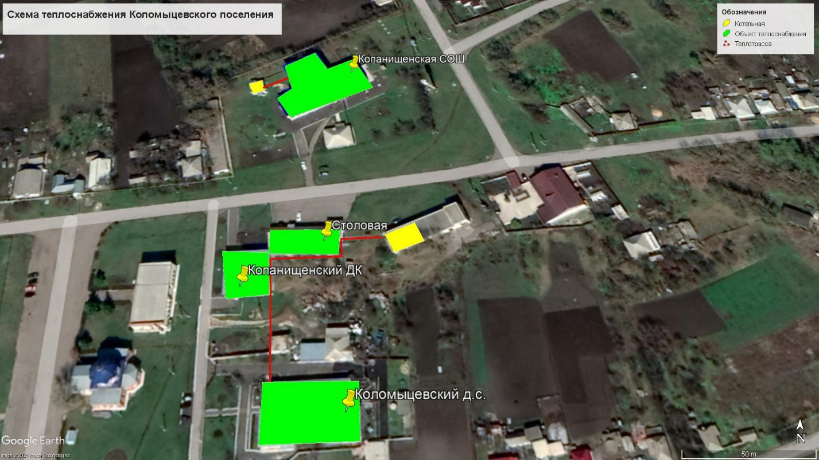

АДМИНИСТРАЦИЯ

КОЛОМЫЦЕВСКОГО СЕЛЬСКОГО ПОСЕЛЕНИЯ

ЛИСКИНСКОГО МУНИЦИПАЛЬНОГО РАЙОНА

ВОРОНЕЖСКОЙ ОБЛАСТИ

П О С Т А Н О В Л Е Н И Е

08 сентября 2021 года № 42

село Коломыцево

Об утверждении перечня должностей муниципальной

службы администрации Коломыцевского сельского

поселения Лискинского муниципального района

Воронежской области, при назначении на которые

граждане и при замещении которых муниципальные

служащие обязаны представлять сведения о своих доходах, расходах, об имуществе и обязательствах имущественного характера, а также сведения о доходах, расходах, об имуществе и обязательствах имущественного характера своих супруги (супруга) и несовершеннолетних детей

В соответствии с Федеральным законом от 02.03.2007 N 25-ФЗ «О муниципальной службе в Российской Федерации», Федеральным законом от 25.12.2008 № 273-ФЗ «О противодействии коррупции», Федеральным законом от 03.12.2012 № 230 –ФЗ «О контроле за соответствием расходов лиц, замещающих государственные должности, и иных лиц их доходам», во исполнение Указа Президента Российской Федерации от 21.07.2010 № 925 «О мерах по реализации отдельных положений Федерального закона «О противодействии коррупции», администрация Коломыцевского сельского поселения Лискинского муниципального района Воронежской области, ПОСТАНОВЛЯЕТ:

1.Утвердить прилагаемый перечень должностей муниципальной службы администрации Коломыцевского сельского поселения Лискинского муниципального района Воронежской области, при назначении на которые граждане и при замещении которых муниципальные служащие обязаны представлять сведения о своих доходах, расходах, об имуществе и обязательствах имущественного характера, а также сведения о доходах, расходах, об имуществе и обязательствах имущественного характера своих супруги (супруга) и несовершеннолетних детей.

2.Опубликовать настоящее постановление в порядке, установленном Уставом Коломыцевского сельского поселения и разместить на официальном сайте администрации Коломыцевского сельского поселения Лискинского муниципального района Воронежской области в информационно-телекоммуникационной сети «Интернет».

3.Контроль за исполнением настоящего постановления оставляю за собой.

Глава Коломыцевского сельского поселения И.В.Жидкова

|  |
| --- |
| риложение к  постановлению администрации  Коломыцевского сельского поселения  Лискинского муниципального района  Воронежской области  от 08.09.2021 № 42 |

Перечень

должностей муниципальной службы

администрации Коломыцевского сельского поселения

Лискинского муниципального района Воронежской области,

при назначении на которые граждане и при замещении которых

муниципальные служащие обязаны представлять сведения о своих доходах, расходах, об имуществе и обязательствах имущественного характера,

а также сведения о доходах, расходах, об имуществе и обязательствах

имущественного характера своих супруги (супруга)

и несовершеннолетних детей

|  |  |
| --- | --- |
| Группа должностей | Наименование должностей |
| Старшая | Ведущий специалист |

**Учредители и издатели:** *Совет народных депутатов и Администрация Коломыцевского сельского поселения Лискинского муниципального района Воронежской области*

*397921, Воронежская область, Лискинский район, с. Коломыцево, ул. Кольцова,1А*

*Тел: 8-473-91-94-194*

*Объем 9 усл.печ.л.; Тираж 5; бесплатно*

*Тиражировано на компьютерной периферии SHARP AR-5316*